Page | Activity | Answers
p.2 | Think Ahead | A.  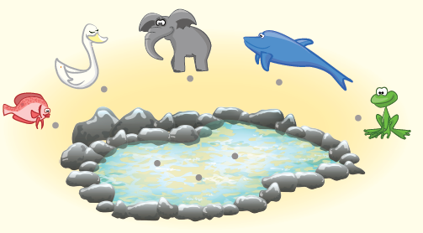
 |  | B. Draw your own answer.
p.3 | Sentence Patterns | A.  1) The prince’s love  2) for Odette  3) stops it  B.  The prince’s love for Odette stops it.
pp.4~5 | Words to Know | A.  1) forever 2) shoot 3) party  4) lake 5) swan 6) arrow  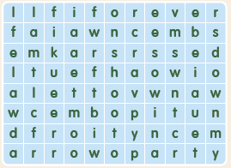
B.
1) changes
2) sees
3) runs
4) comes
pp.6~7 | Meet the Characters | 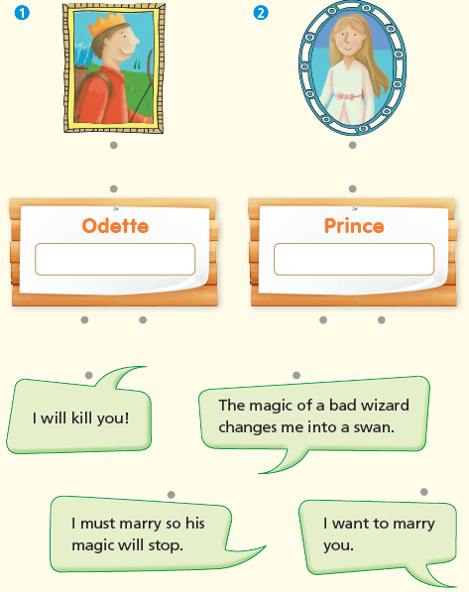  A.
B.
1) girl
2) party
pp.8~11 | Comprehension | A.  1) F  2) F  3) T  4) T
B.
1) He is a prince.
2) They become girls.
3) A bad wizard
4) She can marry.
C.
1) lake, forever
2) runs, sorry
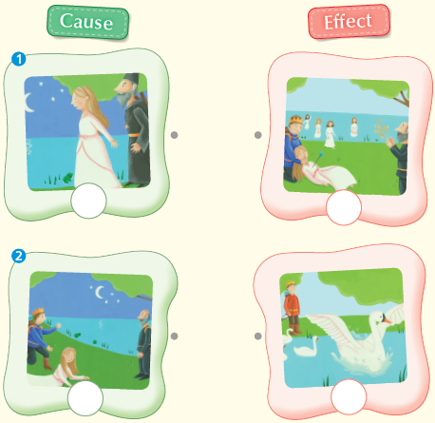
D.

pp.12~13 | Review Quiz | A.  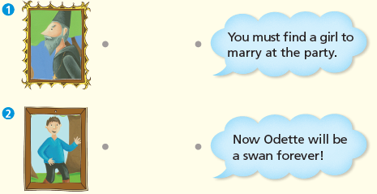
B.
1) party
2) swan
3) party
4) forever
5) arrow
C.
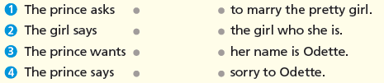

D.
1) b
2) a

E.
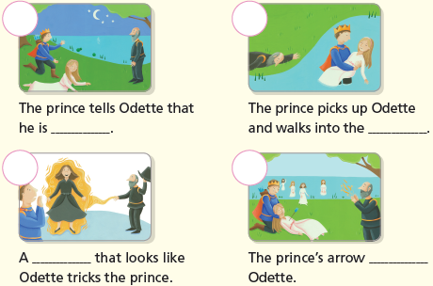

p.15 | Book Report | <Summary>  swan, shooting, forever, arrow, lake  <Lesson>  Love

